**PROJETO INTEGRADOR:**

**JavaDrop –**

**Grupo – Yuji Arima, Eduardo Villela, Gabriel Carrasco, Alexandre Sasaki, Pedro Amado**

**2022**

ÍNDICE DETALHADO

1. Levantamento dos Requisitos do Sistema de Software 3

1.1. Extração de Requisitos 3

1.2. Análise da Coleta de Requisitos 3

2. Especificação dos Requisitos do Sistema de Software 3

2.1. Requisitos Funcionais 3

2.2. Requisitos Não-Funcionais 3

3. Análise/Projeto 4

3.1. Diagrama de Classes 4

3.2. Diagrama de Sequência 4

3.3. Modelo de Banco de Dados 4

3.4. Diagrama de Atividades (opcional) 4

3.5. Diagrama de estados (opcional) 4

4. Implementação 5

5. Testes 5

6. Resultados e Considerações 5

Apêndice I 5

1. Levantamento dos Requisitos do Sistema de Software
   1. Extração de Requisitos

**1) Qual o objetivo do Projeto?**

- O nosso jogo tem como objetivo ensinar, de maneira dinâmica, o usuário sobre o tema do projeto, e testar os conhecimentos dele por meio da dinâmica interativa de movimentação. Durante o jogo o player irá interagir com os objetos que são temas relacionados a “Lógica de Programação”.

**2) Qual será a etapa “interface” inicial?**

- De primeira vista, o usuário irá precisar selecionar a opção “entrar”, na interface inicial do game, para conseguir chegar na página de cadastro do Sistema. Após a realização do cadastro, o usuário será direcionado para a página de login do Sistema, sendo assim efetuado “login” no Sistema.

Após estar logado, o jogador terá acesso a interface “LOBBY” disponibilizada para ele, podendo selecionar opções de interface: “JOGAR”, “DESAFIOS”,” RANKING”,” “CONQUISTAS”. Dentro dessas interfaces mencionadas anteriormente, o jogador poderá interagir com cada item presente dentro delas.

INSTRUÇÕES: Dentro da aba de instruções, o usuário terá disponível o documento de texto que irá descrever a função do jogo, sua jogabilidade e regras de cadastro.

RANKING: No ranking, irá ser demonstrado os níveis presentes em jogo. Com esse ranking, a comunidade de usuários poderá diferenciar o nível de habilidade de cada um.

DESAFIOS: Os desafios consistem nos objetivos que irão testar a capacidade de versatilidade do jogador dentro da jogatina.

LOBBY: No lobby, irá conter sua interface que apresentará abas interativas que irão guiar o usuário para cada objetivo nomeado nos botões (“JOGAR”,” DESAFIOS”,” CONQUISTAS”,” RANKING”).

ABA JOGAR: Na aba de jogo, o jogador será direcionado para a interface interativa que responsável por exibir todas as fases de jogo disponíveis para o jogador, as quais irão direcionar o “player” para dentro do jogo.

ABA DESAFIOS:

Na aba desafios, o jogador será direcionado para uma interface interativa responsável por exibir todos os desafios disponíveis no momento.

ABA CONQUISTAS: Na aba conquistas, o jogador será direcionado para uma interface interativa responsável por exibir todas as conquistas disponíveis no momento.

ABA RANKING: Na aba ranking, o jogador será direcionado para uma interface interativa responsável por exibir os rankings presentes do jogo.

ABA INSTRUÇÕES:

Na aba instruções, o jogador será direcionado para uma interface interativa responsável por exibir o documento de texto contendo as instruções do jogo.

3) COMO IRÁ FUNCIONAR O JOGO?

Dentro do jogo irá conter diversos objetos que irão interagir com o usuário. O player terá como objetivo movimentar seu personagem para cada obstáculo, em formato de círculo, que irá despencar. Dentro desse círculo irá conter tipo de dados presentes dentro da matéria de Lógica de Programação.

4) QUAIS SERÃO OS CONTEÚDOS SOBRE O TEMA?

Iremos definir os conteúdos pelo seu nível de complexidade, como classificá-los em níveis de Iniciante, Intermediário e Experiente. Podendo variar cada nível em elos, como por exemplo: Iniciante II ou Experiente III.

5) QUEM TERÁ ACESSO AO JOGO?

Apenas usuários que detêm computadores poderão acessar o jogo para diversão.

Além da parte dos desenvolvedores que poderão interagir profundamente com o Sistema do jogo.

6) FORMAS DE MANUNTENÇÃO:

Gerenciar os dados sobre os temas inseridos no jogo, melhorar o desempenho do sistema durante a gameplay do usuário, atualizar todo o banco de dados caso seja necessário

1.2 Análise da Coleta de Requisitos

- CADASTRAR USUÁRIO;

- MANTER USUÁRIO (CRUD);

- VALIDAR -CONTA DO USUÁRIO;

- MANTER JOGOS QUIZ

- MANTER CONQUISTAS;

- MANTER DESAFIOS;

-MANTER FASES;

- MANTER RANKING(CRUD);

1. Especificação dos Requisitos do Sistema de Software
   1. 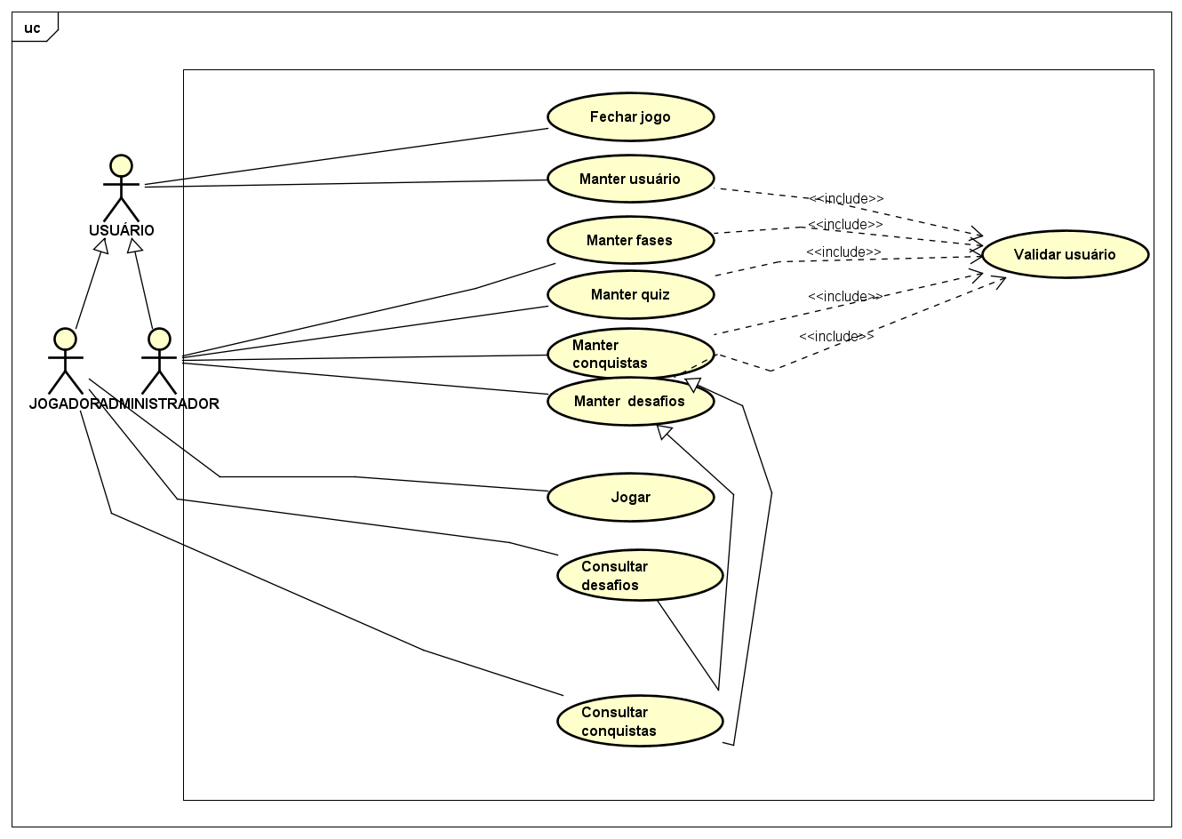Requisitos Funcionais

**Caso de uso – MANTER USUÁRIO**

Breve descrição – Este caso de uso tem como objetivo consultar e manter o usuário do jogo

**Fluxo Básico:**

1. O Usuário acessa a página de login.
2. O Sistema mostra a lista de opções Adicionar, Alterar [FA1], Excluir [FA2], Consultar [FA3] e voltar [FA3].
3. O Usuário apresenta seu e-mail para verificar se está cadastrado.
4. Caso o e-mail não esteja cadastrado, o Sistema apresenta uma página mostrando que o e-mail não está cadastrado.
5. O Usuário seleciona a opção de adicionar.
6. O Sistema fornece um formulário com os seguintes dados:

5.1 E-mail;

5.2 Nome de usuário;

* 1. Senha;
  2. Confirmação de senha;

1. O Usuário informa os dados e confirma [FE1].
2. O Usuário é direcionado para a página do jogo(lobby).

**Fluxo Alternativos**

**[FA1] Fluxo Alternativo 1: Alterar Usuário**

1. O Sistema recupera os dados, mostra os dados, apresenta a opção de alterar, excluir, consultar e de voltar.
2. O Usuário seleciona a opção de alterar.
3. O Sistema disponibiliza os dados para edição.
4. O Usuário altera seus dados e confirma.
5. Caso de uso termina.

**[FA2] Fluxo Alternativo 2: Excluir Usuário**

1. O Sistema recupera os dados, mostra os dados, apresenta a opção de alterar, excluir, consultar e de voltar.
2. O Usuário seleciona a opção excluir.
3. O Sistema apresenta uma mensagem dizendo que a conta será deletada
4. O Usuário confirma a exclusão da conta.
5. O Sistema deleta o usuário.

**[FA3] Fluxo Alternativo 3: Voltar**

1. O Sistema recupera os dados, mostra os dados, apresenta a opção de alterar, excluir, consultar e de voltar.
2. O Usuário seleciona a opção para voltar.
3. O Sistema retorna o Usuário para a interface inicial do jogo.

[FE1] Fluxo de Exceção 1: Senhas incompatíveis

1. Caso as senhas sejam incompatíveis, irá ser mostrado apresentado a seguinte mensagem “Senhas incompatíveis”
2. Retorna ao passo 7 do fluxo principal.

Pré-condição – Nenhuma

Pós-condição – Ter o usuário cadastrado

**CASO DE USO – MANTER RANKING**

**Breve Descrição:**

Este caso de uso tem como objetivo incluir, atualizar, consultar e excluir ranking do usuário.

**Fluxo Básico:**

1. O Administrador acessa a seção restrita da página de ranking.
2. O Sistema apresenta, ao Administrador, o formulário de requerimento de confirmação do Usuário.
   1. E-mail;
   2. Senha;
3. O Administrador informa seus dados pessoais e confirma. [FE1]
4. O Sistema mostra a lista de opções: Adicionar, Consultar [FA1]., Excluir [FA2], Alterar [FA3] e voltar [FA4].
5. O Administrador seleciona a opção “Adicionar”.
6. O Sistema fornecerá um formulário possuindo os respectivos dados:
   1. E-mail do Usuário;
7. O Administrador informa os dados solicitados e confirma. [FE2]
8. O Sistema fornecerá um formulário contendo todos níveis de ranking e sua respectiva descrição.
   1. Ranking 1;
   2. Ranking 2;
   3. Ranking 3;
   4. Ranking 4;
   5. Ranking 5;
9. Descrição Ranking;
10. O Administrador seleciona o ranking desejado e confirma. [FE2]
11. O Sistema informa que a ação foi executada com sucesso.
12. Caso de uso termina.

**Fluxos Alternativos**

## [FA1] Fluxo Alternativo 1: Consultar Ranking

1. O Sistema recupera os dados do ranking, apresenta os dados sobre o ranking do usuário, a opção para alterar, opção para excluir.
2. O Usuário somente visualiza seus dados.
3. Caso de uso termina.

**[FA2] FLUXO ALTERNATIVO 2: Excluir Ranking**

1. O Sistema recupera os dados do ranking, apresenta os dados sobre o ranking do usuário, a opção para alterar e a opção para excluir
2. O Administrador visualiza os dados e seleciona a opção “Excluir Dados”.
3. Caso de uso termina.

**[FA3] FLUXO ALTERNATIVO 3: Alterar Ranking**

1. O Sistema recupera os dados do ranking, apresenta os dados sobre o ranking do usuário, a opção para alterar e a opção para excluir.

2. O usuário confirma a opção de alterar.

3. O sistema disponibiliza os dados para edição.

4. O usuário atualiza os seus dados.

5. Caso de uso termina.

**[FA4] FLUXO ALTERNATIVO 3: Voltar**

1.O Sistema recupera os dados do ranking, apresenta os dados sobre o ranking do usuário, opção para alterar, opção para excluir e opção para voltar.

2. O Administrador seleciona a opção para voltar.

3. O Sistema direciona o Administrador para a interface inicial do ranking do jogo.

4. Caso de uso termina.

**[FE1] FLUXO DE EXCEÇÃO:** **E-mail inválido ou Senha Inválida.**

1. Caso o E-mail ou senha sejam inválidos, irá ser apresentado a mensagem “E-mail inválido ou senha inválida

2. Retornar ao passo 3 do fluxo principal

**[FE2] FLUXO DE EXCEÇÃO: E-mail inexistente.**

1. Caso o E-mail seja inválido, irá ser apresentado a mensagem “E-mail não existe no sistema”.

2. Retornar ao passo 7do fluxo principal.

Pré-condição – Estar identificado no Sistema

Pós-condição – Inserção de Ranking

CASO DE USO – EMITIR FEEDBACK

**Breve Descrição:**

Este caso de uso tem como objetivo emitir o feedback do Usuário para o Sistema.

**Fluxo Básico:**

1. O Usuário acessa a página “emitir feedback”
2. O Sistema apresenta, ao Usuário, as abas “avaliar o quiz”,” assistir vídeo explicativo” [FA1] e “sair” [FA2].
3. O Usuário seleciona a opção de avaliar o quiz e confirma.
4. O Sistema irá fornecer, dentro da interface de feedback, uma lista de opções: Gostei, Não Gostei e Deixar Comentário.
5. O Usuário seleciona a opção desejada e confirma.
6. O sistema executa a ação com sucesso.
7. Caso de uso termina.

**Fluxos Alternativos**

**[FA1] FLUXO ALTERNATIVO 1: Assistir vídeo explicativo**

1. O Sistema apresenta as opções de avaliar o quiz, assistir vídeo explicativo e voltar.
2. O Usuário seleciona a opção “Assistir Explicação” e confirma.
3. O Sistema direciona o Usuário para a interface para assistir o vídeo explicativo.
4. O Usuário seleciona o link guia para a plataforma Youtube e é direcionado para a plataforma de streaming.
5. Caso de uso termina.

**[FA2] FLUXO ALTERNATIVO 2: Voltar**

1. O Sistema apresenta as opções de avaliar o quiz, assistir vídeo explicativo e voltar
2. O Usuário seleciona a opção para sair
3. O Sistema direciona o Usuário para a interface inicial de lobby do jogo
4. Caso de uso termina.

Pré-condição – Estar identificado no Sistema

Pós-condição – Emissão de Feedback

**CASO DE USO – MANTER FASES**

**Breve Descrição:**

Este caso de uso tem como objetivo incluir, atualizar, consultar e excluir fases do Sistema.

**Fluxo Básico:**

1. O Administrador acessa a página restrita de fases.
2. O Sistema apresenta, ao Administrador, o formulário de requerimento de confirmação de usuário.
   1. E-mail;
   2. Senha;
3. O Administrador informa seus dados pessoais e confirma [FE1]
4. O Sistema mostra a lista de opções: Adicionar, Alterar [FA1], Consultar [FA2], Excluir [FA3], e voltar [FA4].
5. O Administrador seleciona a opção “Adicionar”.
6. O Sistema fornecerá um formulário possuindo os respectivos dados:
   1. Nível da Fase;

10.11 Fase Fácil

10.12 Fase Médio

10.13 Fase Difícil

* 1. Material do Jogo da Fase (Quiz, Personagem, Obstáculo);
  2. Código da Fase

1. O Administrador informa os dados solicitados e confirma.
2. Caso de uso termina.

**FLUXOS ALTERNATIVOS**

**[FA1] FLUXO ALTERNATIVO 1: Alterar Cliente**

1. O Sistema recupera os dados da fase, apresenta todos os dados, a opção para alterar e a opção para excluir.
2. O Administrador confirma a opção atualizar.
3. O Sistema disponibiliza os dados para edição.
4. O Administrador altera os dados e confirma.
5. Caso de uso termina.

**[FA2] FLUXO ALTERNATIVO 2: Consultar**

1. O Sistema recupera os dados da fase, apresenta todos os dados, a opção para alterar e a opção para excluir.
2. O Administrador somente visualiza os dados.
3. Caso de uso termina.

**[FA3] FLUXO ALTERNATIVO 3 Excluir**

1. O Sistema recupera os dados da fase, apresenta todos os dados, a opção para alterar e a opção para excluir.
2. O Administrador confirma a opção “Excluir Fase”.
3. O Sistema fornece os dados para exclusão.
4. O Administrador excluí os dados e confirma.
5. Caso de uso termina.

**[FA4] FLUXO ALTERNATIVO 4: Voltar**

1. O Sistema apresenta as opções: Adicionar, Consultar, Alterar, Excluir e voltar.
2. O Jogador seleciona a opção “voltar”.
3. O Sistema direciona a tela inicial da interface de fases.

**[FE1] FLUXO DE EXCEÇÃO: E-mail inválido ou Senha Inválida.**

1. Caso o E-mail ou senha sejam inválidos, irá ser apresentado a mensagem “E-mail inválido ou senha inválida”.

2. Retornar ao passo 4 do fluxo principal.

Pré-condição – Estar identificado no Sistema

Pós-condição – Inserção de fase

**CASO DE USO – FECHAR JOGO**

**Breve Descrição:**

Este caso de uso tem como objetivo finalizar o funcionamento do Sistema do Jogo.

**Fluxo Básico:**

1. O Usuário acessa a página “Fechar Jogo”.
2. O Sistema irá fornecer, dentro da interface de fechamento, as opções: Fechar Jogo e voltar [FA1].
3. O Usuário seleciona a opção “Fechar Jogo”.
4. Caso de uso termina.

**FLUXO ALTERNATIVO**

**[FA1] FLUXO ALTERNATIVO 1: Voltar**

1. O Sistema apresenta as opções: fechar e voltar
2. O Usuário cadastrado seleciona a opção “Voltar”
3. O Sistema direciona o usuário de volta para o lobby
4. Caso de uso termina

Pré-condição – Nenhuma

Pós-condição – Nenhuma

**CASO DE USO – JOGAR**

**Breve Descrição:**

Este caso de uso tem como objetivo inserir o usuário/player dentro do jogo em si.

**Fluxo Básico:**

1. O Usuário acessa a aba “Jogar”.
2. O Sistema apresenta, ao Usuário, as opções: Entrar, e voltar [FA1]
3. O Usuário seleciona a opção de entrar.
4. O Sistema irá fornecer, dentro da interface de modo de jogo, uma lista de opções: Fácil, Médio e Difícil.
5. O Usuário seleciona a opção desejada.
6. O Sistema direciona para o modo de jogo desejado pelo Usuário.
7. Caso de uso termina.

**FLUXO ALTERNATIVO**

**FLUXO ALTERNATIVO 1: Voltar**

1. O Sistema apresenta, ao Usuário cadastrado, as opções: Entrar, e voltar.
2. O Usuário seleciona a opção voltar.
3. O Sistema direciona o Usuário para interface inicial de jogar.
4. Caso de uso termina.

Pré-condição – Estar identificado no Sistema.

Pós-condição – Nenhuma.

**CASO DE USO – MANTER CONQUISTAS**

**Breve Descrição:**

Este caso de uso tem como objetivo incluir, consultar, atualizar e excluir conquistas do usuário.

**Fluxo Básico:**

1. O Administrador acessa a seção restrita da página de conquistas.
2. O Sistema apresenta, ao Administrador, o formulário de requerimento de confirmação do usuário.
   1. E-mail;
   2. Senha;
3. O Administrador informa seus dados pessoais e confirma [FE1].
4. O Sistema mostra a lista de opções: Adicionar, Alterar [FA1], Consultar [FA2], Excluir [FA3] e voltar [FA3].
5. O Administrador seleciona a opção “Adicionar”.
6. O Sistema fornecerá um formulário possuindo os respectivos dados:
   1. Nome da Conquista;
   2. Código da Conquista;
   3. Texto da Conquista;
   4. Tipo de Conquista

9.31 Conquista Comum;

9.32 Conquista Incomum;

9.33 Conquista Rara;

9.34Conquista Épica;

9.35Conquista Lendária;

1. O Administrador informa os dados solicitados e confirma [FE2].
2. Caso de uso termina.

**FLUXO ALTERNATIVOS:**

**[FA1] FLUXO ALTERNATIVO 1: Alterar Ranking**

1. O Sistema recupera os dados da fase, apresenta todos os dados, a opção para alterar e a opção para excluir.
2. O Administrador confirma a opção atualizar
3. O Sistema disponibiliza os dados para edição.
4. O Administrador altera os dados e confirma.
5. Caso de uso termina.

**[FA2] FLUXO ALTERNATIVO 2: Consultar Ranking**

1. O Sistema recupera os dados da fase, apresenta todos os dados, a opção para alterar e a opção para excluir.
2. O Administrador somente visualiza os dados
3. Caso de uso termina.

**[FA3] FLUXO ALTERNATIVO 3: Excluir Ranking**

1. O Sistema recupera os dados da fase, apresenta todos os dados, a opção para alterar e a opção para excluir.
2. O Administrador confirma a opção “Excluir Fase”.
3. O Sistema fornece os dados para exclusão.
4. O Administrador exclui os dados e confirma.
5. Caso de uso termina.

**FLUXOS DE EXCEÇÃO**

**[FE1] FLUXO DE EXCEÇÃO: E-mail inválido ou Senha Inválida.**

1. Caso o E-mail ou senha sejam inválidos, irá ser apresentado a mensagem “E-mail inválido ou senha inválida.

2. Retornar ao passo 3 do fluxo principal.

3. Caso de uso termina.

**[FE2] FLUXO DE EXCEÇÃO 2: Nome da Conquista preexistente.**

1. Caso o nome da conquista já preexista, irá ser apresentado a mensagem “Nome da Conquista Preexistente”.
2. Retornar ao passo 7 do fluxo principal.
3. Caso de uso termina.

Pré-condição – Estar identificado no Sistema

Pós-condição – Inserção de conquista

**CASO DE USO – MANTER DESAFIOS**

**Breve Descrição:**

Este caso de uso tem como objetivo incluir, alterar, e excluir desafios do jogo.

**Fluxo Básico:**

1. O Administrador acessa a seção restrita da página de desafios.
2. O Sistema apresenta, ao Administrador, o formulário de requerimento de confirmação do usuário.
   1. E-mail;
   2. Senha;
3. O Administrador informa seus dados pessoais e confirma. [FE1]
4. O Sistema mostra a lista de opções: Adicionar, Alterar [FA1], Excluir [FA2], Consultar [FA3], e voltar [FA4]
5. O Administrador seleciona a opção “Adicionar”.
6. O Sistema fornecerá um formulário possuindo os respectivos dados:
   1. Nome do desafio;
   2. Texto do Desafio;
   3. Nível do desafio;

6.21 Nível 1;

6.22 Nível 2;

6.23 Nível 3;

6.24 Nível 4;

6.25 Nível 5;

1. O Administrador informa os dados solicitados e confirma.
2. O Sistema informa que a ação foi executada com sucesso.
3. Caso de uso termina.

**FLUXOS ALTERNATIVOS:**

**[FA1] Fluxo alternativo 1: Alterar fase**

1. O Sistema recupera os dados do ranking, apresenta os dados sobre o ranking do usuário, a opção para alterar e a opção para excluir.

2. O Administrador confirma a opção de alterar.

3. O Sistema disponibiliza os dados para edição.

4. O Administrador atualiza os dados e confirma.

5. Caso de uso termina.

**[FA2] Fluxo alternativo 2: Excluir Fase**

1. O Sistema recupera os dados do ranking, apresenta os dados sobre o ranking do usuário, a opção para alterar e a opção para excluir.
2. O Administrador seleciona a opção “Excluir Dados”.
3. O Sistema disponibiliza os dados para exclusão.
4. O Administrador excluí os dados e confirma.
5. Caso de uso termina.

**[FA3] Fluxo alternativo 3: Consultar Fase**

1. O Sistema recupera os dados do ranking, apresenta os dados sobre o ranking do usuário, a opção para alterar, opção para excluir.
2. O Administrador somente visualiza os dados
3. O caso de uso termina

**[FE1] Fluxo de Exceção :E-mail inválido ou Senha Inválida.**

1. Caso o E-mail ou senha sejam inválidos, irá ser apresentado a mensagem “E-mail inválido ou senha inválida

2. Retornar ao passo 3 do fluxo principal.

Pré-condição – Estar identificado no Sistema.

Pós-condição – Inserção de desafios.

**CASO DE USO – MANTER QUIZ**

**Breve Descrição:**

Este caso de uso tem como objetivo incluir, alterar, consultar e excluir quiz

**Fluxo Básico:**

1. O Administrador acessa a página restrita de quiz.
2. O Sistema apresenta, ao Administrador, o formulário de requerimento de confirmação do usuário.
   1. E-mail;
   2. Senha;
3. O Administrador informa seus dados pessoais e confirma. [FE1]
4. O Sistema mostra a lista de opções: Adicionar, Alterar [FA1], Consultar [FA2], Excluir [FA3], e voltar [FA4].
5. O Administrador seleciona a opção “Adicionar”.
6. O Sistema fornecerá um formulário possuindo os respectivos dados:

8.1Enunciado da Pergunta;

8.2Alternativas da Pergunta;

1. O Administrador informa os dados solicitados e confirma. [FE2]
2. Caso de uso termina.

**FLUXOS ALTERNATIVOS**

**[FA1] FLUXO ALTERNATIVO 1: Alterar quiz**

1. O Sistema recupera os dados do ranking, apresenta os dados sobre o ranking do usuário, a opção para alterar e a opção para excluir.
2. O Administrador confirma a opção de alterar.
3. O Sistema disponibiliza os dados para edição.
4. . O Administrador atualiza os dados do quiz e confirma.
5. Caso de uso termina.

**[FA2] FLUXO ALTERNATIVO 2: Consultar quiz**

1. O Sistema recupera os dados do quiz, apresenta os dados sobre o quiz, a opção para alterar, opção para excluir.
2. O administrador somente visualiza os dados.
3. Caso de uso termina.

**[FA3] FLUXO ALTERNATIVO 1: Excluir quiz**

1. O Sistema recupera os dados do ranking, apresenta os dados sobre o ranking do usuário, a opção para alterar e a opção para excluir.
2. O Administrador confirma a opção de excluir.
3. O Sistema disponibiliza os dados para exclusão.
4. O Administrador seleciona os dados para serem excluídos e confirma.
5. Caso de uso termina.

**[FE1] FLUXO DE EXCEÇÃO 1: E-mail inválido ou senha inválida**

1. Caso o E-mail ou senha sejam inválidos, irá ser apresentado a mensagem “E-mail inválido ou senha inválida
2. Retornar ao passo 3 do fluxo principal

**[FE2] FLUXO DE EXCEÇÃO 2: Alternativas duplicadas**

1. Caso as alternativas estejam iguais, irá ser apresentado a mensagem “Existência de alternativas idênticas”.
2. Retornar ao passo 8 do fluxo principal.

Pré-condição – Estar identificado no Sistema

Pós-condição – Inserção de quiz

CASO DE USO – CONSULTAR FASES

Breve Descrição:

Este caso de uso tem como objetivo consultar fases do Sistema

**Fluxo Básico:**

1. O Usuário acessa o Sistema e seleciona a aba de fases do jogo.
2. O Sistema apresenta as opções acessíveis: Consultar, e voltar [FA1]
3. O Usuário seleciona a opção “Consultar Fases”.
4. O Sistema recupera os dados das fases, apresenta todos os dados para o Usuário.
5. O Usuário visualiza os dados.
6. Caso de uso termina.

**FLUXO ALTERNATIVO**

**FLUXO ALTERNATIVO 1: Voltar**

1. O Sistema apresenta as opções: Consultar, e voltar.
2. O Usuário seleciona a opção “Voltar”.
3. O Sistema direciona a tela inicial da interface de fases.
4. Caso de uso termina.

Pré-condição – Estar identificado no Sistema

Pós-condição – Nenhuma

**CASO DE USO – CONSULTAR RANKING**

**Breve Descrição:**

Este caso de uso tem como objetivo consultar ranking do Sistema

**Fluxo Básico:**

1.O O Usuário acessa o Sistema e seleciona a aba de ranking do jogo.

2.0 O Sistema apresenta as opções acessíveis: Consultar, e voltar [FA1].

2.0 O Usuário seleciona a opção “Consultar Ranking”.

1. O Sistema direciona recupera os dados do ranking, apresenta todos os dados para o Usuário.
2. O Usuário visualiza os dados.
3. Caso de uso termina.

**FLUXO ALTERNATIVO**

**FLUXO ALTERNATIVO 1: Voltar**

1. O Sistema apresenta as opções: Consultar, e voltar.
2. O Jogador seleciona a opção “Voltar”.
3. O Sistema direciona a tela inicial da interface de ranking.

Pré-condição – Estar identificado no Sistema

Pós-condição – Nenhuma

**CASO DE USO – CONSULTAR DESAFIOS**

**Breve Descrição:**

Este caso de uso tem como objetivo consultar fases do Sistema

**Fluxo Básico:**

1. O Usuário acessa o Sistema e seleciona a aba de desafios do jogo.
2. O Sistema apresenta as opções acessíveis: Consultar, e voltar [FA1].
3. O Usuário seleciona a opção “Consultar Desafios”.
4. Sistema direciona recupera os dados dos desafios, apresenta todos os dados para o Jogador.
5. Caso de uso termina.

**FLUXO ALTERNATIVO**

**FLUXO ALTERNATIVO 1: Voltar**

1. O Sistema apresenta as opções: Consultar, e voltar.
2. O Usuário seleciona a opção “Voltar”.
3. O Sistema direciona a tela inicial da interface de desafios.
4. Caso de uso termina.

Pré-condição – Estar identificado no Sistema

Pós-condição – Nenhuma

**CASO DE USO - MANTER OBSTÁCULOS**

**Breve Descrição:**

Este caso de uso tem como objetivo incluir, alterar, consultar e excluir quiz

**Fluxo Básico:**

1. O Administrador acessa a página restrita de fase.
2. O Sistema apresenta, ao Administrador, o formulário de requerimento de confirmação do usuário.
   1. E-mail;
   2. Senha;
3. O Administrador informa seus dados pessoais e confirma. [FE1
4. O Administrador seleciona a opção “Obstáculo”.
5. O Sistema mostra a lista de opções: Adicionar, Alterar [FA1], Consultar [FA2], Excluir [FA3], e voltar [FA4].
6. O Administrador seleciona a opção “Adicionar”.
7. O Sistema fornecerá um formulário possuindo os respectivos dados:
   1. Tipo de Obstáculo
   2. Link da Imagem do Obstáculo
   3. Registro da Fase
8. 8.0 O Administrador informa os dados solicitados e confirma. [FE2]
9. Caso de uso termina.

**FLUXOS ALTERNATIVOS:**

**[FA1] FLUXO ALTERNATIVO 1: Alterar obstáculo**

1. 1.0 O Sistema recupera os dados do ranking, apresenta os dados sobre o ranking do usuário, a opção para alterar e a opção para excluir.
2. Administrador confirma a opção de alterar.
3. O Sistema disponibiliza os dados para edição.
4. O Administrador atualiza os dados do obstáculo e confirma.
5. Caso de uso termina

**[FA2] FLUXO ALTERNATIVO 2 : Consular obstáculo**

1. O Sistema recupera os dados do obstáculo, apresenta os dados sobre o obstáculo, a opção para alterar, opção para excluir.
2. O Administrador somente visualiza os dados.
3. Caso de uso termina.

**[FA3] FLUXO ALTERNATIVO 3: Excluir obstáculo**

1. O Sistema recupera os dados do obstáculo, apresenta os dados sobre o obstáculo, a opção para alterar, opção para excluir.
2. O Administrador confirma a opção de excluir.
3. O Sistema disponibiliza os dados para exclusão.
4. O Administrador seleciona os dados para serem excluídos e confirma.
5. Caso de uso termina.

**[FE1] FLUXO DE EXCEÇÃO 1: E-mail inválido ou senha inválida**

1. Caso o E-mail ou senha sejam inválidos, irá ser apresentado a mensagem “E-mail inválido ou senha inválida
2. Retornar ao passo 3 do fluxo principal

**[FE2] FLUXO DE EXCEÇÃO 2: Alternativas duplicadas**

1. Caso as alternativas estejam iguais, irá ser apresentado a mensagem “Existência de alternativas idênticas”.
2. Retornar ao passo 8 do fluxo principal.

Pré-condição – Estar identificado no Sistema.

Pós-condição – Inserção do obstáculo.

REQUISITOS NÃO FUNCIONAIS:

**Requisitos Não-Funcionais**

**[RNF001] - Transição**

**Prioridade**: [] Essencial [X] Importante [] Desejável

**Descrição**: Após clicar em "Jogar", o jogo deve transacionar para a tela da fase em até 3s.

**[RNF002] - Janela**

**Prioridade**: [] Essencial [] Importante [X] Desejável

**Descrição**: As proporções da janela do jogo serão 800x600px.

**[RNF003] - Colisão**

**Prioridade**: [X] Essencial [] Importante [] Desejável

**Descrição**: A verificação de colisão será feita em até 0.2s

**[RNF004] - Velocidade dos Objetos**

**Prioridade**: [] Essencial [X] Importante [] Desejável

**Descrição**: A velocidade com que os objetos vão em direção ao jogador devem ser tais que não ultrapassem o tempo de 1s a partir do momento em que apareceram na tela até chegarem ao final da tela.

**[RNF005] - Tempo Quiz**

**Prioridade**: [] Essencial [X] Importante [] Desejável

**Descrição**: O tempo máximo para responder a pergunta após a morte é 45s.

**[RNF006] - Renascimento**

**Prioridade**: [] Essencial [X] Importante [] Desejável

**Descrição**: Após o jogador acertar a pergunta e clicar em "Continuar", terá 3s até o jogo voltar.

**[RNF007] - Atualizar Recorde**

**Prioridade**: [] Essencial [X] Importante [] Desejável

**Descrição**: Após o jogador atingir sua pontuação recorde, esta deverá aparecer como sua pontuação máxima no ranking em até 10min.

**[RNF008] - Tempo Validação**

**Prioridade**: [X] Essencial [] Importante [] Desejável

**Descrição**: A validação do usuário deve ser feita em até 10s.

**[RNF009] - Atualizar Conquista**

**Prioridade**: [] Essencial [X] Importante [] Desejável

**Descrição**: Após realizar uma conquista, esta deve aparecer como realizada para o usuário em até 10min.

**[RNF010] - Linguagem de Programação**

**Prioridade**: [X] Essencial [] Importante [] Desejável

**Descrição**: O jogo será programado em Java.

**[RNF011] - Banco de Dados**

**Prioridade**: [X] Essencial [] Importante [] Desejável

**Descrição**: O banco de dados será criado e gerenciado por meio do MySQL.

**[RNF012] - Registro Feedback**

**Prioridade**: [] Essencial [X] Importante [] Desejável

**Descrição**: Os feedbacks devem ser registrados em até 1min.

**[RNF013] - Segurança Dados Usuário**

**Prioridade**: [X] Essencial [] Importante [] Desejável

**Descrição**: As informações de cadastro do usuário serão imediatamente criptografadas por meio da função hash e mantidas no banco de dados.

**ESPECIFICAÇÃO DOS ATORES:**

1. **ADMINISTRADOR:** Usuário responsável por realizar a manutenção geral do Sistema. Nessa manutenção é incluído a verificação constante dos componentes do jogo, como seus desafios, conquistas, ranking, fases, quiz e usuário.
2. **USUÁRIO:** Cliente que nunca tenha sido cadastrado no Sistema do jogo.
3. **JOGADOR:** Usuário cadastrado que terá acesso as funcionalidades do jogo em geral.
4. Análise/Projeto
   1. Diagrama de Classes

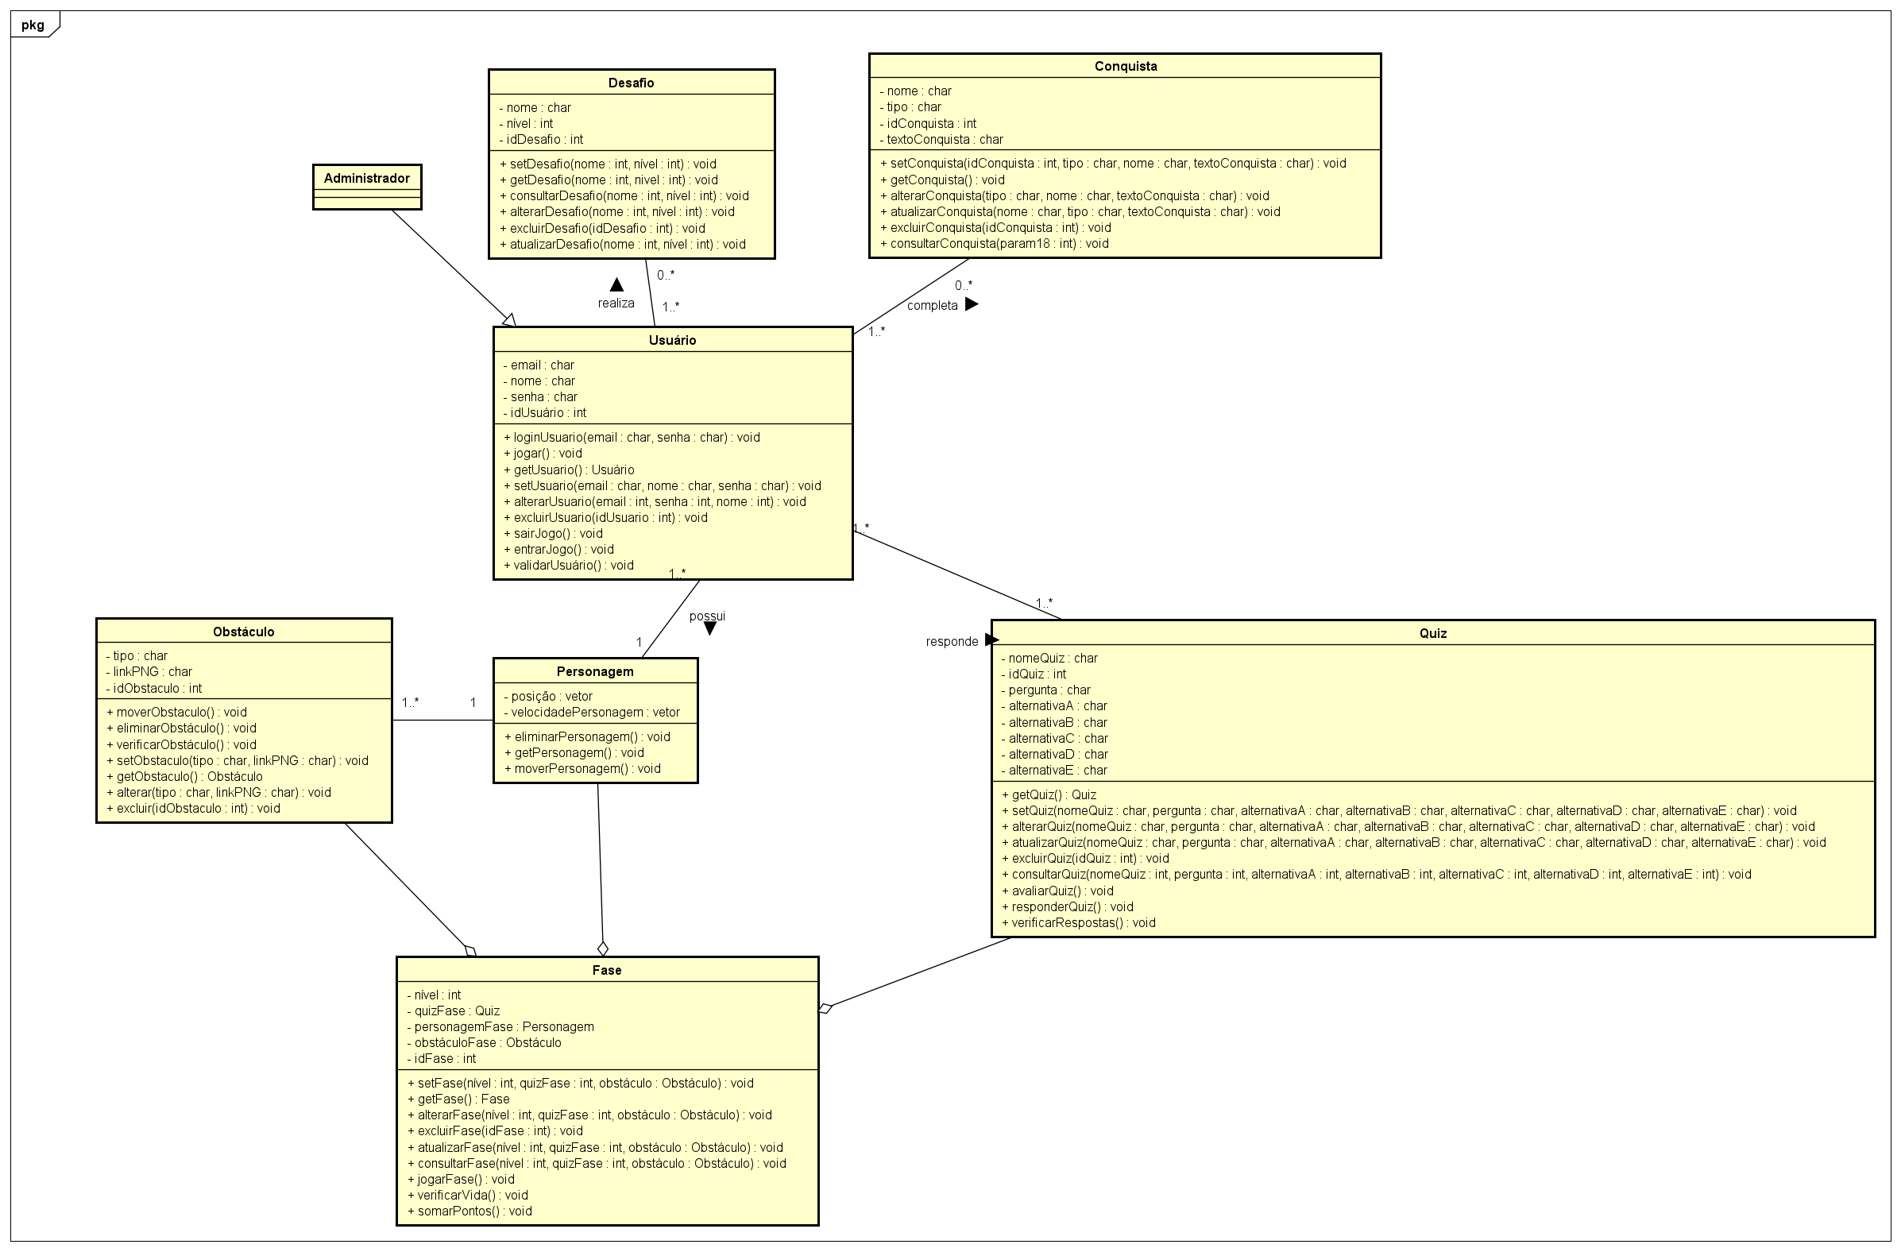

* 1. Diagrama de Sequência

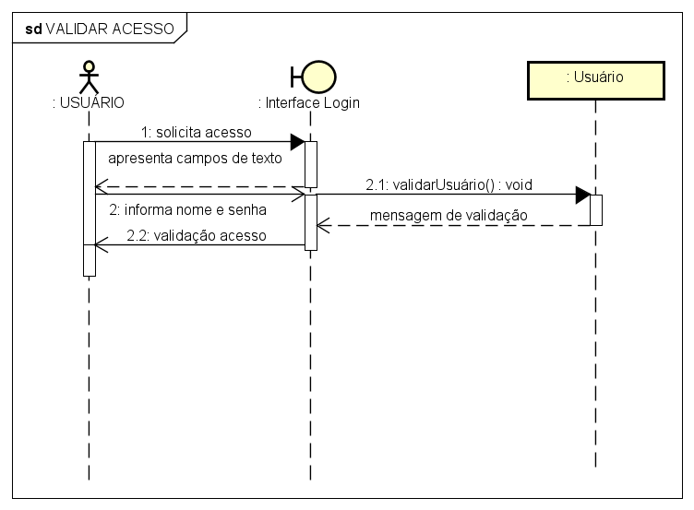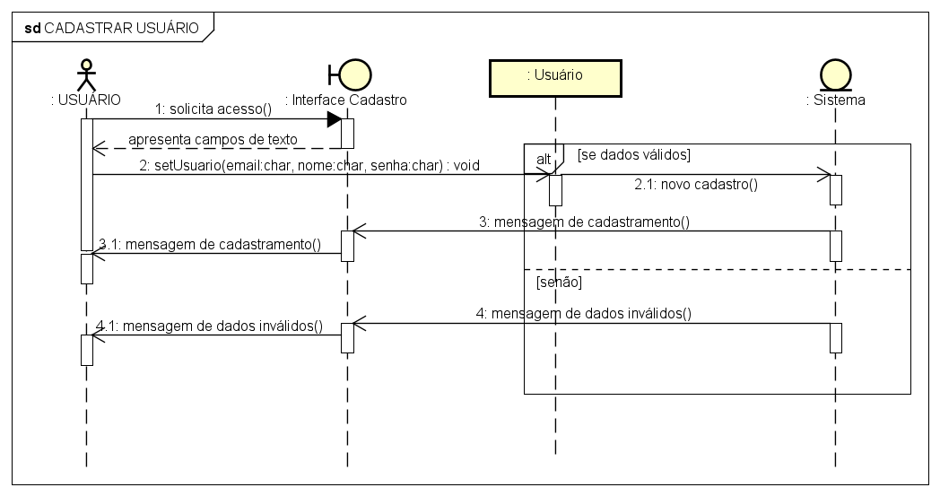

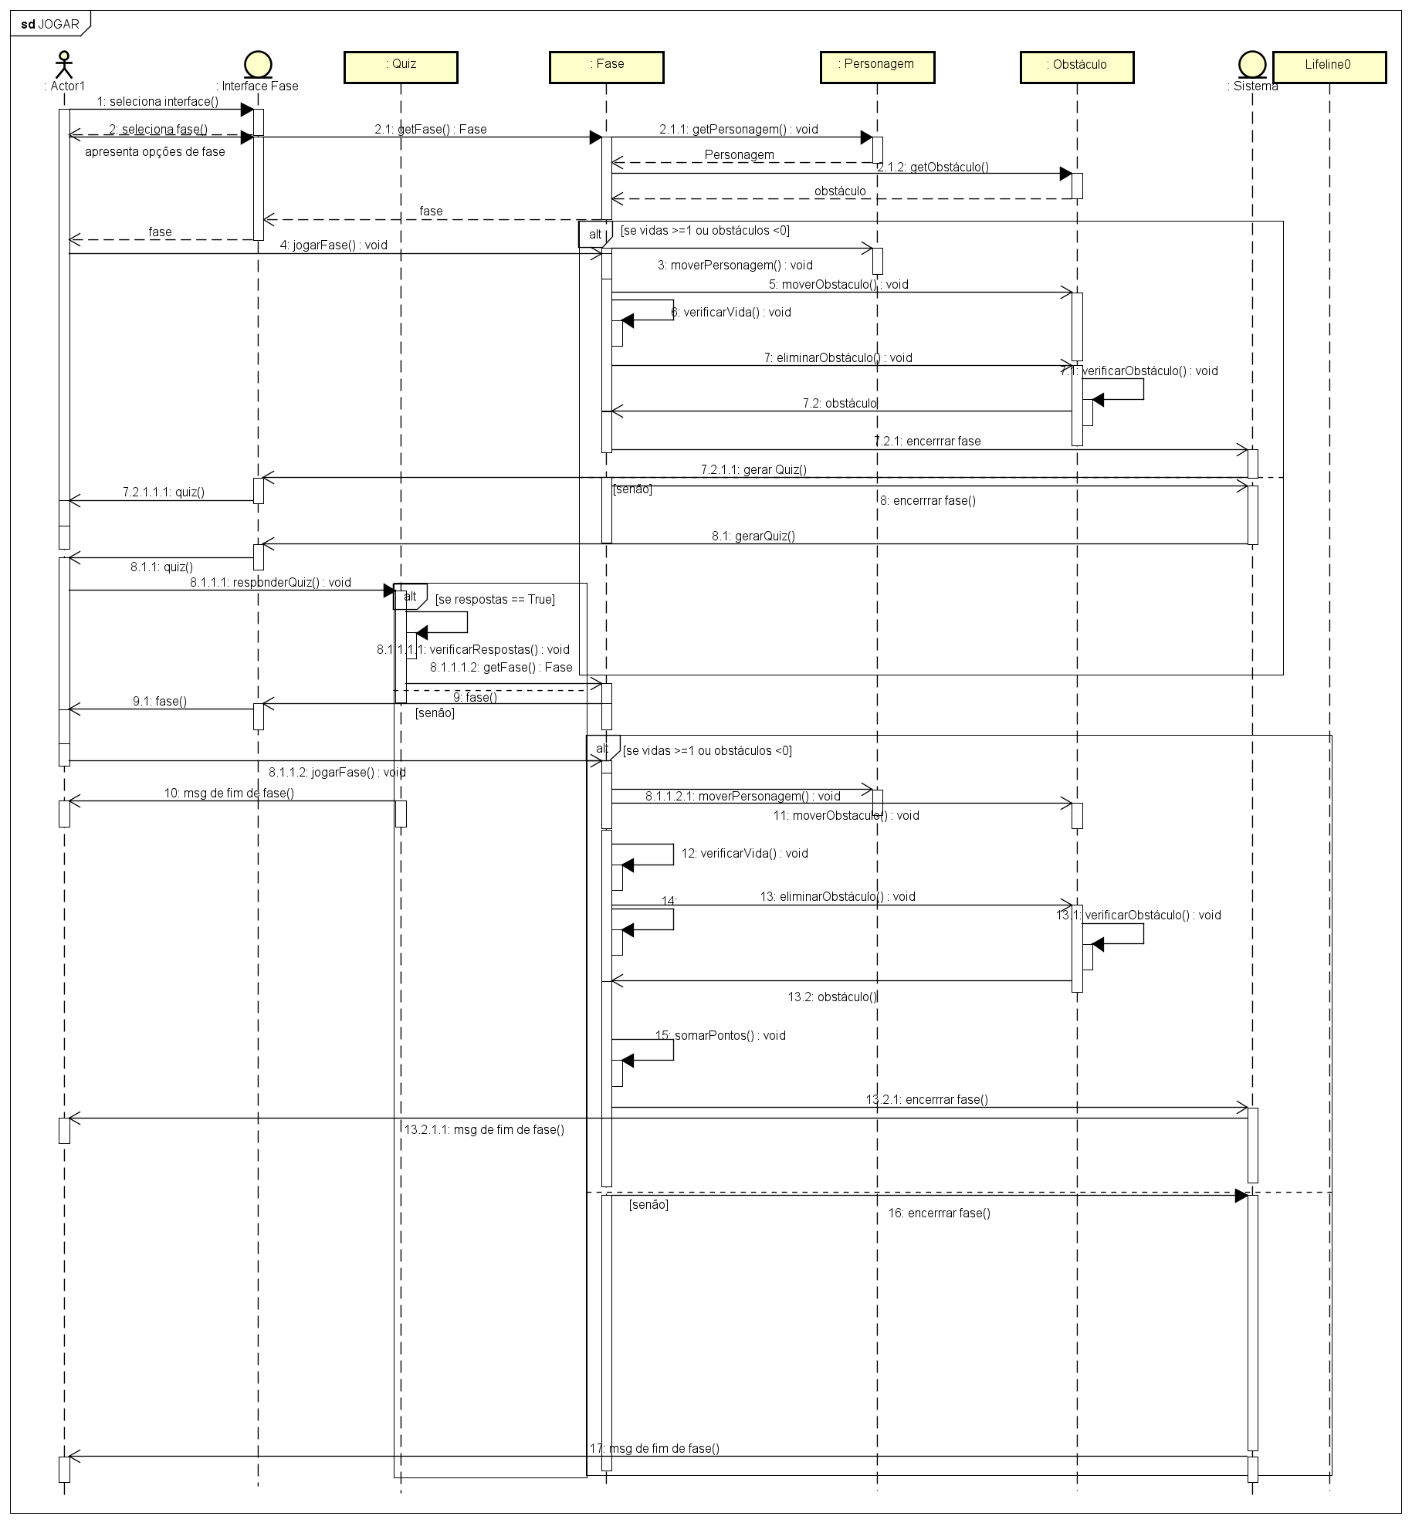

* 1. Modelo de Banco de Dados:

LINK DE ACESSO AO REPOSITÓRIO CONTENDO MODELO FÍSICO + MODELO LÓGICO:

[ModelosBancoDeDados](https://mauabr-my.sharepoint.com/:f:/g/personal/22_01794-0_maua_br/ErNf0FAAnWNElbUKduQEb3IBe7_tMsM_bCISPJz0alaxMw?e=TLA1Tq)

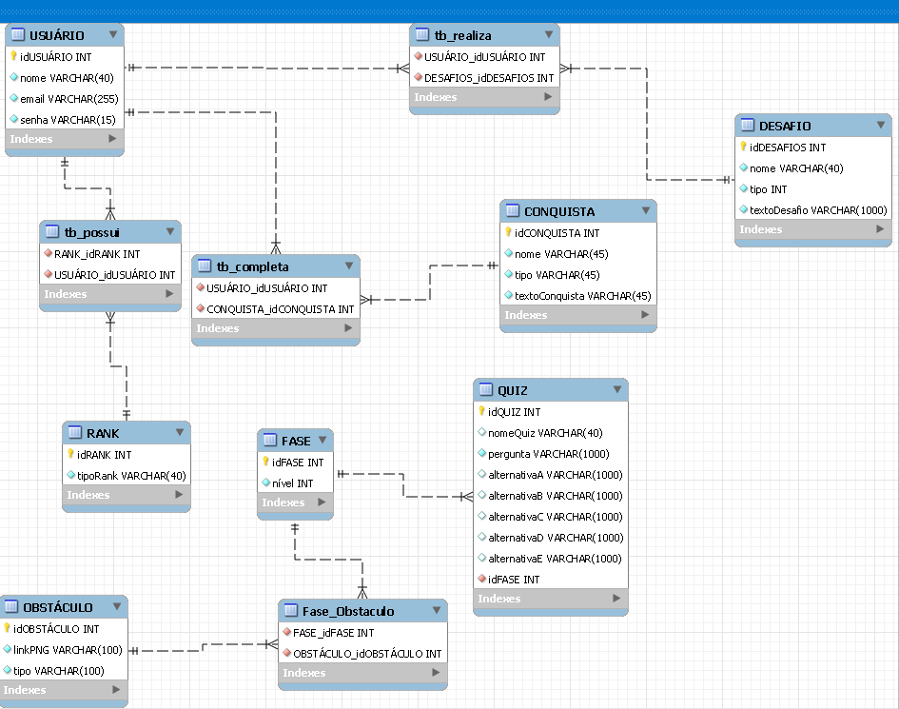IMAGEM MODELO LÓGICO

* 1. Diagrama de Atividades (opcional)

O diagrama de atividades representa o detalhamento de tarefas e o fluxo de uma atividade para outra de um sistema, geralmente utilizado para os métodos que contém regras de negócio.

*Esse diagrama deverá ser elaborado se houver necessidade e agregar valor ao projeto.*

*Disciplina de Apoio: Modelagem Orientada a Objetos.*

* 1. Diagrama de estados (opcional)

O diagrama de estados especifica as sequências de estados pelas quais o objeto pode passar durante seu ciclo de vida em resposta a eventos.

*Disciplina de Apoio: Modelagem Orientada a Objetos.*

1. Implementação

Link pasta OneDrive:

[CódigosJAVAProjetoIntegrador](https://mauabr-my.sharepoint.com/:f:/g/personal/22_01794-0_maua_br/Esh3kRFF2xRJkwf8_5aCWxUBVJlwNz0IwqAtnNUm2Ccoeg?e=OalbR6)

1. Testes

Neste item indicar o link de acesso ou repositório de todas as evidências de testes unitários realizados no projeto, de acordo, com os casos de uso especificados.

*Disciplina de Apoio: Programação Orientada a Objetos.*

1. Resultados e Considerações

Neste item devem ser apresentados os principais “prints” das telas do sistema de software desenvolvido, com uma breve explicação de cada tela e ao final as considerações gerais do projeto, sob o ponto de vista dos requisitos que foram implementados e os resultados obtidos.

Apêndice I

Neste item deve ser anexado o roteiro de entrevista ou questionário respondido.

*Disciplina de Apoio: Modelagem Orientada a Objetos.*